
Комбинированный экспресс-тест CPV Ag + CCoV Ag - иммунохроматографический тест для дифференциального диагноза наличия Парвовируса Ag и Коронавируса Ag в собачьих фекалиях(ректальный смыв) или рвоте
Принцип проведения теста
Комбинированный экспресс-тест CPV Ag + CCoV Ag основан на многослойном иммунохроматографическом анализе бокового потока. Испытательное устройство имеет два испытательных окна. Каждое испытательное окно имеет невидимую «Т» (тестовую) зону и «С» (контрольную) зону. Когда образец помещается в пробоотборное отверстие на устройстве, жидкость растекается по бокам на поверхности тест-полоски. Если при этом в образце имеется достаточно CPV Ag или CCoV Ag, то в соответствующем испытательном окне появится видимая Т полоса. С полоса должна всегда появляться после помещения образца в устройство, показывая достоверный результат. Тем самым, устройство может точно показывать наличие CPV Ag или CCoV Ag.
Интерпретация результатов 15-20 минут

Инструкция

1. НАЗНАЧЕНИЕ
Комбинированный экспресс-тест CPV Ag + CCoV Ag - это иммунохроматографический тест для дифференциального диагноза наличия Парвовируса Ag и Коронавируса Ag в собачьих фекалиях(ректальный смыв) или рвоте.
Время анализа: 15 -20 мин
Образец: Фекалии(ректальный смыв) или рвота

2. ПРИНЦИП ДЕЙСТВИЯ
Комбинированный экспресс-тест CPV Ag + CCoV Ag основан на многослойном иммунохроматографическом анализе бокового потока. Испытательное устройство имеет два испытательных окна. Каждое испытательное окно имеет невидимую Т (тестовую) зону и С (контрольную) зону. Когда образец помещается в пробоотборное отверстие на устройстве, жидкость растекается по бокам на поверхности тест-полоски. Если при этом в образце имеется достаточно CPV Ag или CCoV Ag, то в соответствующем испытательном окне появится видимая Т полоса. Сполоса должна всегда появляться после помещения образца в устройство, показывая достоверный результат. Тем самым, устройство может точно показывать наличие CPV Ag или CCoV Ag.

3. СОСТАВ НАБОРА
- 10 × пакетов из фольги, каждый из которых содержит 1 кассету, 1 пипетку.
- 10 × пробирок с буферным раствором (1.0 мл каждая)
- 10 × палочек
- Инструкция



ВНИМАНИЕ! Вы можете ознакомиться с видео инструкцией перейдя по QR коду или ввести ссылку
www.ed-vet.com/video/

4. ПРОЦЕДУРА ИСПЫТАНИЯ

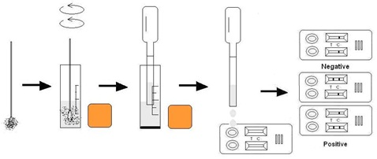

- Соберите фекалии или возьмите тампоном ректальный смыв или рвотные массы.
- Поместите мокрый тампон в имеющуюся аналитическую буферную пробирку. Встряхните ее, чтобы обеспечить хорошую экстракцию образца.
- Выньте кассету из упаковки и положите ее горизонтально.
- Последовательно накапайте 3 капли каждого образца экстракта в пробоотборные отверстия “S”.
- Оцените результат через 15-20 минут.

5. ИНТЕРПРЕТАЦИЯ РЕЗУЛЬТАТОВ
Положительный: Наличие обеих окрашенных полос “C” и “T”, независимо от того, Т полоса чистая или смазанная.
Отрицательный: Появляется только полоса C.
Недействительный: В зоне С не появляется окрашенная полоса, независимо от того, появляется ли Т окрашенная.

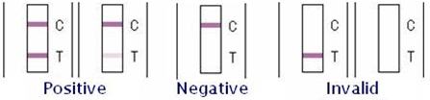

6. ХРАНЕНИЕ
Тест-набор можно хранить при комнатной температуре.
НЕ ЗАМОРАЖИВАТЬ!
Не хранить тест-набор под прямыми лучами солнца.

7. МЕРЫ ПРЕДОСТОРОЖНОСТИ
- Для достижения лучших результатов, пожалуйста, строго соблюдайте данные инструкции.
- До начала анализа все реагенты должны иметь комнатную температуру.
- Вынимайте тест-кассету непосредственно перед применением.
- Не используйте повторно тест-набор.
- Не используйте тест-набор после истечения его срока годности, указанного на пакете.
- Компоненты набора прошли качественный контроль в качестве стандартной единицы партии. Не смешивайте компоненты из разных лотов.

